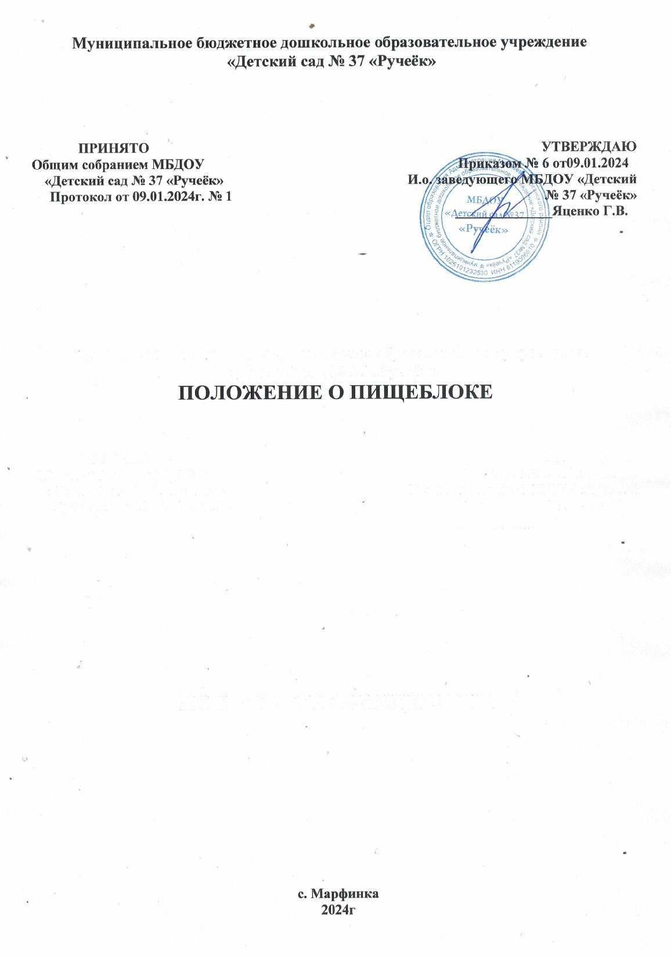

**Муниципальное бюджетное дошкольное образовательное учреждение**

**«Детский сад № 37 «Ручеёк»**

**ПРИНЯТО УТВЕРЖДАЮ**

**Общим собранием МБДОУ Приказом № 6 от 09.01.2024**

**«Детский сад № 37 «Ручеёк» И.о. заведующего МБДОУ «Детский Протокол от 09.01.2024г. № 1 № 37 «Ручеёк»**

**______________Яценко Г.В.**

**ПОЛОЖЕНИЕ О ПИЩЕБЛОКЕ**

**с. Марфинка**

**2024г**

**1. Общие положения.**

1.1. Настоящее Положение регулирует деятельность работы пищеблока, функционируемого в муниципальном бюджетном дошкольном образовательном учреждении «Детский сад № 37«Ручеёк» (далее МБДОУ).

1.2. Настоящее Положение разработано в соответствии с действующими нормативными документами:

-Закон РФ о 29.12.2012 № 273-ФЗ «Об образовании в Российской Федерации»;

-Трудовой кодекс РФ от 30.12.01 г.№ 197-ФЗ;

-Постановление Главного государственного санитарного врача РФ от 27.10.2020 №32 «Об утверждении санитарно-эпидемиологических правил и норм СанПин 2.3/2.4.3590-20 «Санитарно-эпидемиологические требования к организации общественного питания населения»;

-Устав и правила внутреннего трудового распорядка МБДОУ.

1.3. Отношения МБДОУ и работниками пищеблока фиксируются в трудовом договоре, где определены права и обязанности сторон.

**2. Цели и задачи по организации питания;**

2.1. Целями настоящего Положения являются обеспечение гарантий прав детей раннего и

дошкольного возраста на получение питания в ДОУ, сохранение здоровья воспитанников;

2.2. Основными задачами организации питания воспитанников ДОУ являются:

- создание условий, направленных на обеспечение воспитанников сбалансированным и рациональным питанием.

- гарантирование качества и безопасности питания, пищевых продуктов,

используемых в приготовлении блюд;

- пропаганда принципов здорового и полноценного питания

2.3. Обеспечение правильного сбалансированного питания, в соответствии с натуральными

нормами, отвечающими физиологическим потребностям растущего организма.

2.4. Выполнение и соблюдение технологии приготовления пищи, в соответствии с

утвержденным меню.

2.5. Срок данного Положения не ограничен, действует до принятия нового.

**3. Штаты пищеблока.**

3.1. Штаты работников пищеблока устанавливаются и укомплектовываются в соответствии с штатным расписанием МБДОУ.

**4.Размещение и оснащение пищеблока.**

4.1 Пищеблок МБДОУ имеет изолированный вход и эвакуационный выход.

4.2. Размещение помещения и планировка , оборудование обеспечивают соблюдение требований санитарного законодательства, технологических регламентов производства, качество и безопасность готовой продукции, а также условий труда работающих.

4.3. На территории пищеблока не осуществляются работы и услуги, не связанные с деятельностью МБДОУ.

4.4. За территорией МБДОУ предусмотрена площадка для временной парковки транспорта поставщика продукции.

4.5. Территория прилегающая к пищеблоку благоустроена и содержится в чистоте.

4.6 Помещение пищеблока оборудовано системами внутреннего водопровода и канализации.

4.7.Помещение пищеблока оборудовано раковинами с подводкой горячей и холодной воды. Горячая и холодная вода подведена ко всем моечным ваннам и раковинам с установкой смесителей.

4.8.Устройство системы канализации соответствует требованиям действующих строительных норм, предъявляемых к канализации. Отведение производственно-бытовых сточных вод осуществляется в систему канализации.

4.9.Условия труда работников пищеблока отвечают требованиям действующих нормативных документов в области гигиены труда, утвержденных в установленном порядке.

4.10. Естественное и искусственное освещение пищеблока соответствует требованиям, предъявляемым к естественному и искусственному освещению. Показатели освещенности производственных помещений соответствуют установленным нормам

4.11. Допустимые уровни шума и вибрации на рабочих местах на пищеблоке соответствуют гигиеническим требованиям, предъявляемым к уровням шума и вибрации на рабочих местах.

**5. Организация деятельности пищеблока.**

5.1. Организация питания детей предусматривает строгое выполнение режима, с длительностью пребывания 10 часов. Для детей ДОУ 4-разовый прием пищи (завтрак, второй завтрак, обед, полдник).

5.2. В ДОУ действует 10-дневное перспективное меню, разработанное на основе

физиологических потребностей в пищевых веществах и норм питания. Меню

утверждено заведующим ДОУ.

5.3. На основании примерного 10-дневного меню составляется меню-требование

установленного образца, с указанием выхода блюд разного возраста.

5.4. Основная раздача пищи осуществляется в раздаточной пищеблока по графику, а порционная раздача пищи происходит в групповых помещениях. Пища выдается в промаркированную посуду.

5.5 Члены бракеражной комиссии присутствуют при каждой закладке основных продуктов в котёл и проверяют объём блюд на выходе.

5.6.В ДОУ организуется питьевой режим. Питьевая вода, расфасованная в ёмкости и бутилированная по качеству и безопасности должна отвечать требованиям на питьевую воду.

5.7. В целях профилактики гиповитаминозов поваром (по согласованию) осуществляется С-витаминизация 3 блюд.

5.8. Все помещения пищеблока содержаться в чистоте. Текущая уборка проводится

каждый день: мытье полов, удаление пыли и паутины, , подоконников. Еженедельно проводится генеральная уборка с использованием дезинфицирующих средств всех помещений, оборудования, инвентаря.

5.9. В помещениях пищеблока дезинсекция и дератизация проводится специализированной организацией (по графику).

5.10. В целях контроля за качеством и безопасностью приготовленной пищевой продукции на пищеблоке отбирается суточная проба от каждой партии (не менее 100 гр). Хранится проба не мене 48 часов в специальном холодильнике при температуре от +2 до +4.

5.11. Пищевые отходы собираются в специально промаркированную тару (ведра с

крышками). В конце дня работники кухни выносят их в мусорные баки с маркировкой «ПО»-пищевые отходы. Баки моют и обрабатывают. которые хранятся в специально отведенном для этой цели месте.

5.12. Лица, поступающие на работу, проходят предварительные при поступлении и

периодические медицинские осмотры, профессиональную гигиеническую подготовку в

установленном порядке. Работники пищеблока должны соответствовать требованиям по вакцинации.

**6. Делопроизводство.**

6.1. У работников пищеблока имеется следующая документация:

- меню,

- накладная-требование,

- меню раскладка,

- технологические карты;

- журнал учета температурного режима холодильного оборудования,

-журнал регистрации питьевого режима,

- журнал витаминизации третьих и сладких блюд,

- журнал регистрации и контроля ультрафиолетовой бактерицидной установки пищеблока,

-журнал контроля обработки хлебного шкафа,

- журнал бракеража готовой пищевой продукции,

**7. Управление пищеблоком.**

7.1.Управление пищеблоком осуществляется в соответствии настоящим

положением.

7.2.Общее руководство за функционированием пищеблока осуществляют заведующий хозяйством.

Руководство работой пищеблока осуществляет повар.

7.3. Контроль за разнообразием, витаминизацией блюд, закладкой продуктов питания, кулинарной обработкой, санитарным состоянием пищеблока, правилами хранения, соблюдением сроков реализации продуктов возлагается на заведующего.

7.4. повар осуществляет контроль:

- за качеством продуктов

-за ведение журналов

-за соблюдением технологии приготовления пищи

-за соблюдением норм вложения продуктов, рецептур

-за соблюдением санитарно-эпидемиологического режима

7.5.Доступ посторонних лиц на пищеблок запрещается. Посещение пищеблока могут

осуществлять заведующий ДОУ

7.6. В целях улучшения условий организации питания воспитанников в учреждении может быть организован «Родительский контроль».

**8.Заключительные положения.**

8.1. Настоящее положение вступает в силу с момента его подписания, действие

неограниченное.